职业卫生检测技术服务信息公开表
用人单位  名称 | 荣成和汇食品有限公司
地理位置 | 威海市荣成市石岛峨石山路11号
联系人 | 宋经理
调查专业  技术人员名单 | 匡刚、盖广波 | 调查时间 | 2023.11.23 | 陪同人 | 宋江波
采样专业  技术人员名单 | 匡刚、盖广波 | 采样时间 | 2023.11.24 | 陪同人 | 宋江波
检测专业  技术人员名单 | / |  | 检测时间 | /
影像资料  （调查影像资料及采样影像资料） | 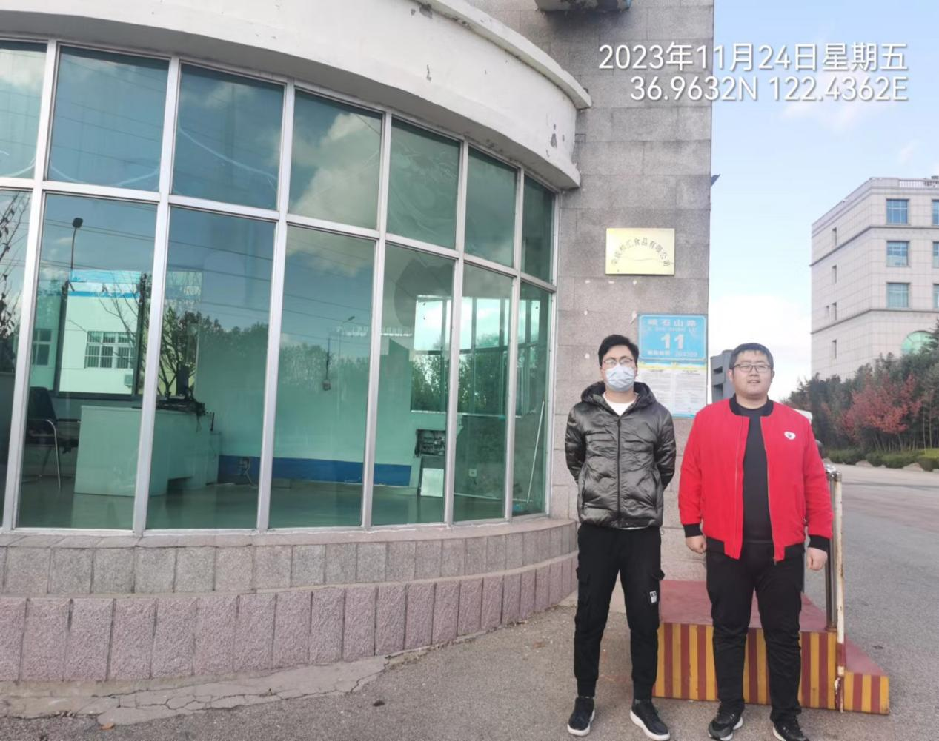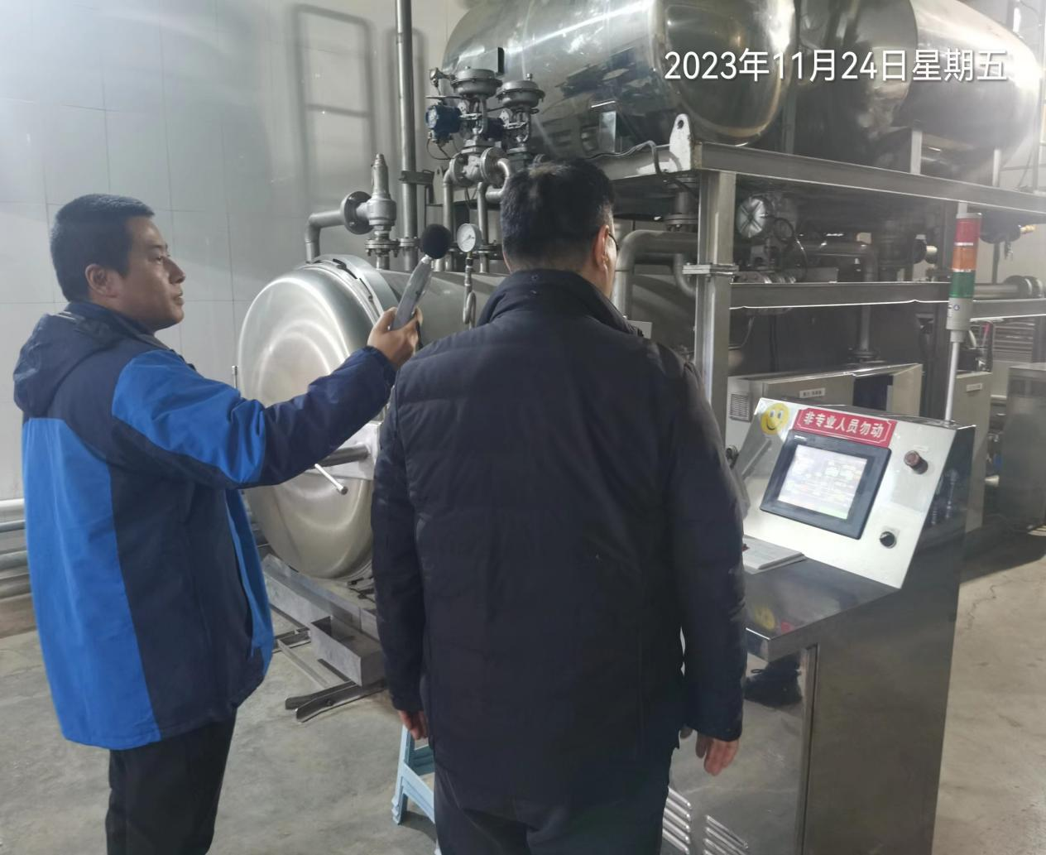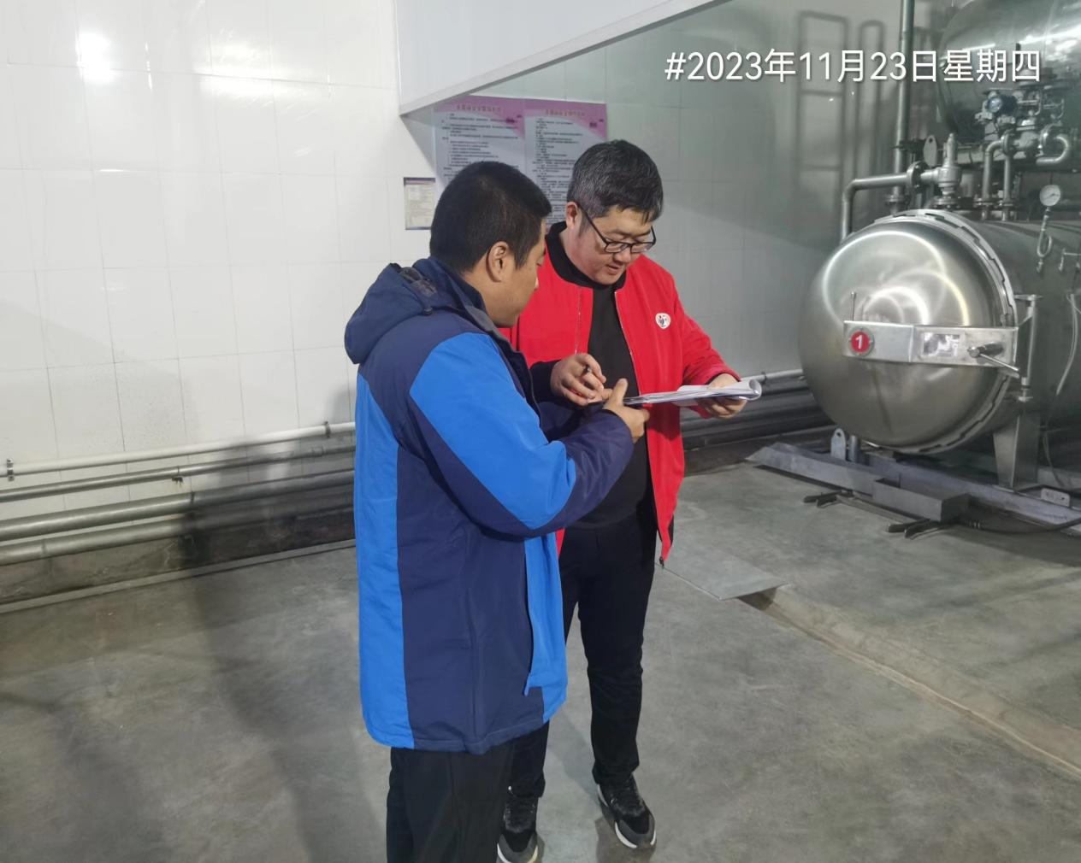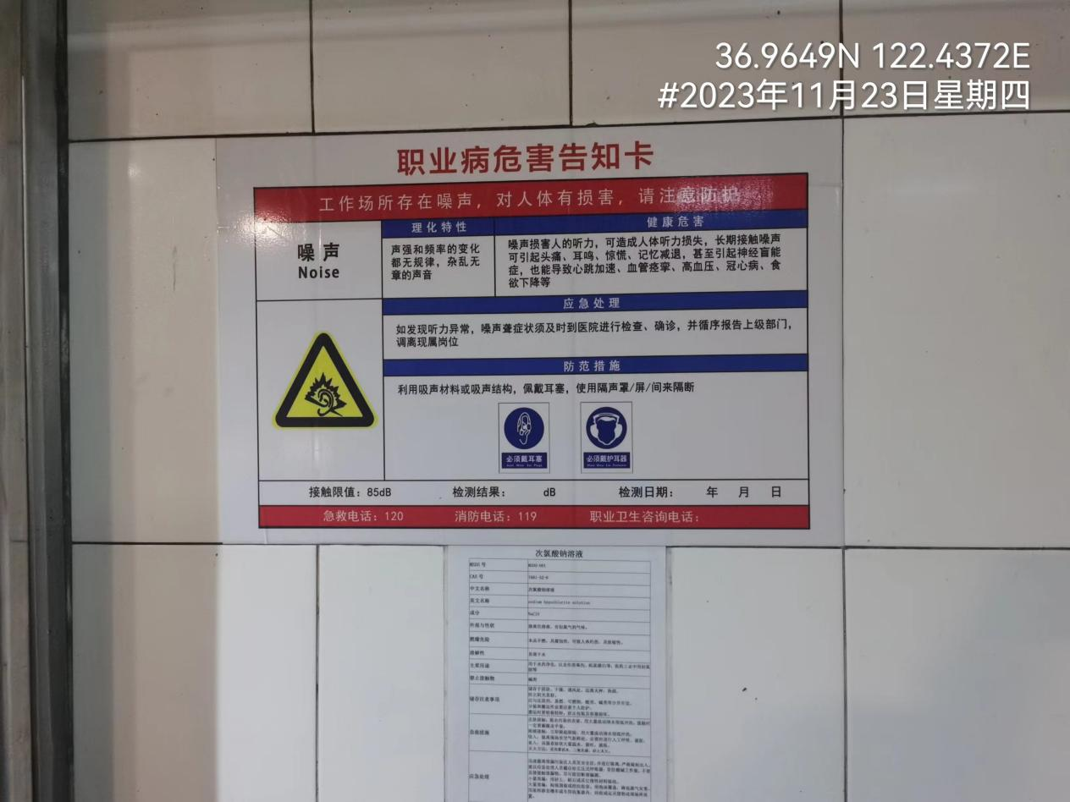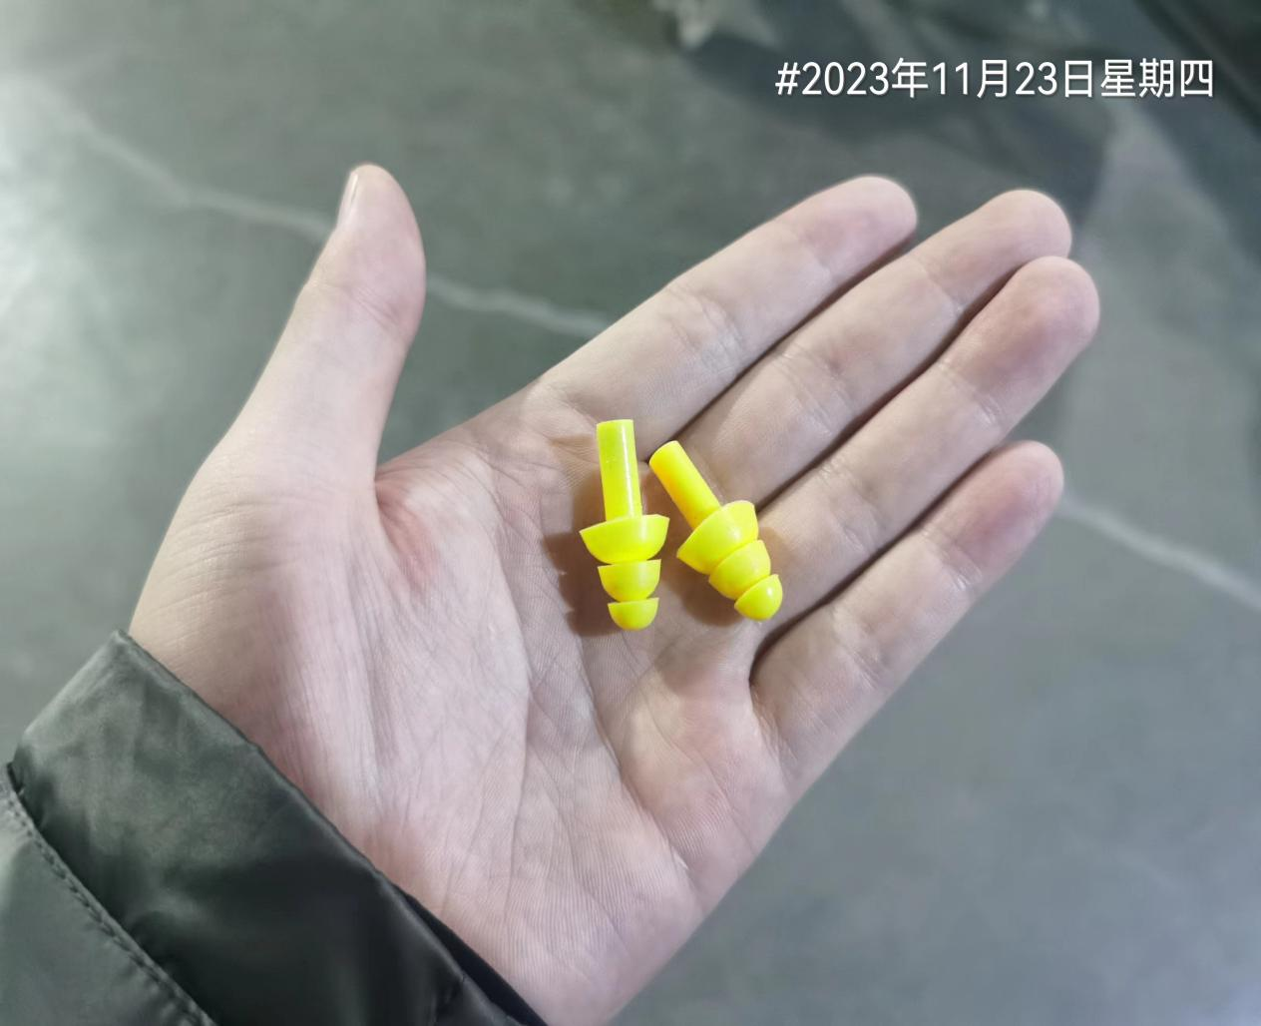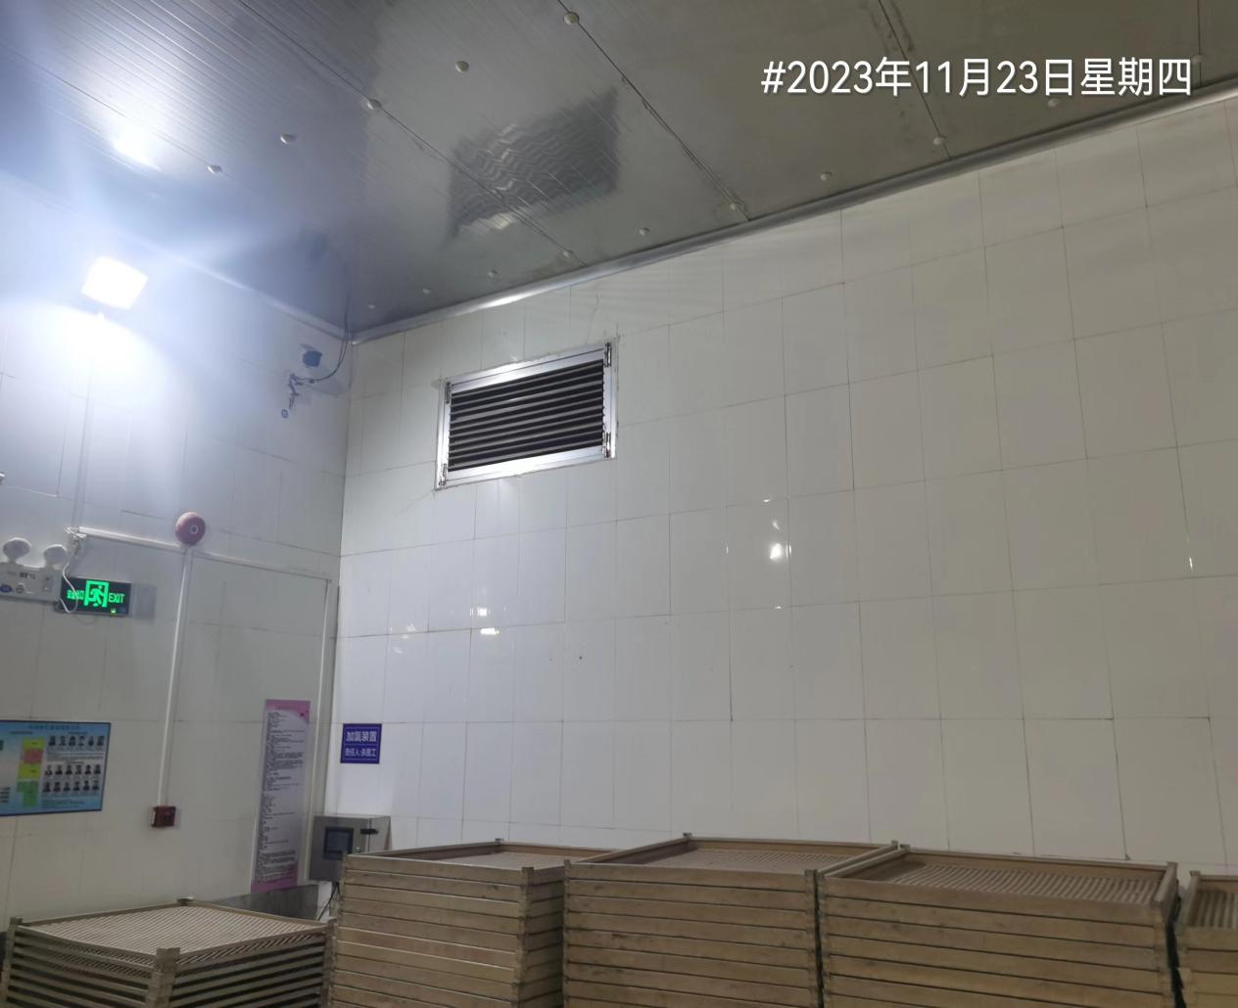
公示日期：2023.12.20

